认证审核报告审批页
项目编号 | 1060-2021
受审核方名称 | 大庆鑫晟源环保设备有限公司
注册地址 | 黑龙江省大庆高新区翔安大街34-3号305、306室
经营地址 | 黑龙江省大庆高新区翔安大街34-3号
审核类型 | MMS：初审
认证范围 | MMS:石油钻采专用设备及配件(含加药装置、管汇、回收装置、分散装置、搅拌器、气浮装置、配水装置、收油装置)、管道设备及配件(含柔性止水器柔性套管)、锅炉辅助设备及配件(含全自动软化水装置、旋溶加药器盘式过滤器)、水处理设备(含过滤器、稀油站、混合阀组，分水器、集水器)、仪器仪表(含流量控制器、静电水垢控制器，工业用现场分析小屋成套系统，智能流量计算装置，原油管道智能计量一体化装置，油气连续计量装置)、滤油机、混合器的设计和生产
服务认证等级（适用时） | □十星级□九星级 □八星级 □七星级 □六星级  □五星级 □四星级 □三星级 □达标级
评审人员签字 | 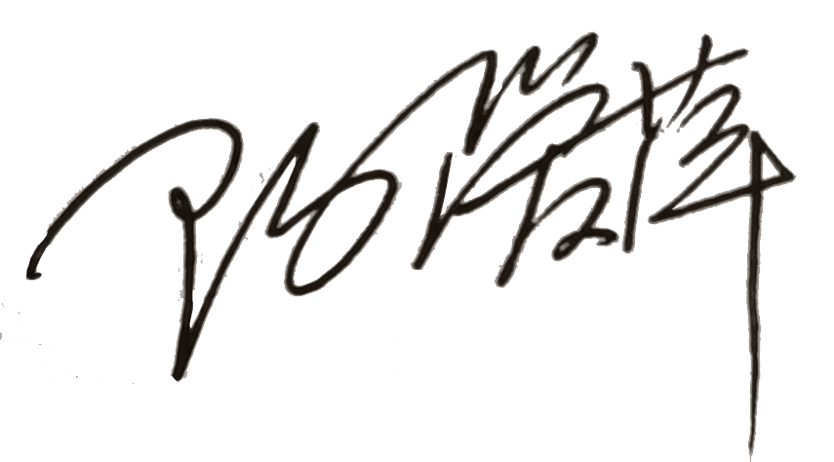
认证决定结论 | ■案卷符合要求，可以认证注册/保持  □案卷不符合要求，不可以认证注册/保持
认证决定人员签字 |  | 日期 | 2021-10-22
机构总经理审批意见 | ■认证流程符合要求，可以认证注册/保持  □认证流程不符合要求，不可以认证注册/保持
总经理签字 | 

